Управление образования Администрации Сосновского муниципального района

Муниципальное бюджетное образовательное учреждение

Сосновская средняя общеобразовательная школа №1

**ПОИСКОВОЕ ПРОДВИЖЕНИЕ САЙТОВ**

учебно-исследовательская работа

автор: Тюрин Кирилл,

обучающийся 7а класса

руководитель: Ильина Е. С.,

учитель информатики и ИКТ

п. Сосновское

2013

Оглавление

Введение 3

SEO 5

Виды трафика 5

Как работают поисковые системы 5

Индексирование информации в сети 6

Сканирование страницы 7

Выдача результатов поиска 9

Описание продвижения экспериментальных сайтов 11

Этапы продвижения сайта 11

Внутренняя оптимизация сайта 14

Покупка ссылок 14

Результаты продвижения экспериментальных сайтов 16

Заключение 18

Источники информации 19

# Введение

Моё новое увлечение - создание сайтов. Это очень интересное и актуальное занятие: практически каждое коммерческое предприятие, известный артист, писатель или просто увлечённый чем-либо человек, имеет свой личный сайт или блог. Я уже создал несколько сайтов разной тематики, но оказалось, что это ещё не самое главное. Я заметил, что на мои сайты никто не заходит, кроме меня и некоторых друзей. Поэтому я решил сделать сайт «живым». Для меня важно иметь посетителей на сайте. Увеличение посещаемости web-ресурса называется «раскрутка» или «продвижение».

Продвижение сайта необходимо не просто для популярности, прежде всего это может дать значительную коммерческую выгоду. Аудитория Интернета становится всё более многочисленной, практически каждый потенциальный клиент коммерческих компаний ищет нужные услуги в сети и, главное, находит их. Следовательно, в Интернете существует огромная конкуренция среди сайтов схожей тематики, и от того, какие сайты первыми предложит та или иная поисковая система, зависит их прибыль. Вероятность посещения сайта тем выше, чем ближе к началу в списке сайтов по конкретному ключевому запросу он находится. Таким образом, изучение способов продвижения сайтов – интересная и актуальная тема, а эксперимент по продвижению собственного сайта может быть очень полезен.

Цель работы: Увеличить посещаемость сайта.

Задачи:

* Получить информацию о SEO.
* Определить способы раскрутки сайтов и выбрать один из них.
* Выполнить несколько этапов раскрутки сайта.
* Провести анализ работы сайта после продвижения.

Проблема: необходимость увеличить посещаемость сайта при отсутствии возможности использовать значительные денежные средства.

Гипотеза: для увеличения посещаемости сайта можно использовать методы, не требующие денежных средств.

Объект исследования: два собственных сайта, размещенных в Интернете.

Предмет исследования: продвижение сайтов в поисковой системе «Яндекс».

Методы исследования:

Общенаучные методы - анализ, синтез, эксперимент, обобщение.

Частные методы - методы продвижения сайтов.

# SEO

Сначала необходимо ввести в работу такой термин как «SEO» (от англ. search engines optimization) — поисковая оптимизация.

Количество людей, которые заходят на сайт, называют словом «трафик».

## Виды трафика

Основные виды трафика:

Вид трафика, при котором человек попадает на сайт, вводя имя сайта в адресной строке (или открывая закладку в браузере), называется ***прямой трафик***, или ***закладочный трафик***.

***Поисковый трафик****.* Если человек не знает, где отыскать какую-то интересующую его информацию, он открывает известную ему поисковую систему и осуществляет поисковый запрос, в результате получает перечень огромного количества сайтов, которые, по мнению поискового робота, удовлетворяют поисковому запросу (ссылки на релевантные страницы).

В основном (около 95%) трафик на сайты идет через поисковые системы. Именно этот вариант я стал считать приоритетным.

## Как работают поисковые системы

Зачем нам поисковые системы?

В Интернете сотни миллионов страниц с информацией. Проблема в том, как найти именно ту информацию, которая вам нужна. Почти прошло то время, когда люди, общаясь в конференциях, давали друг другу ссылки на интересные сайты. Тогда создавали так называемые «Интернет-каталоги», в которых было множество ссылок, разбитых по категориям. Для поиска нужно было выбрать категории, найти нужный сайт, на сайте найти нужную статью, и только после этого получить требуемый материал. Разумеется, такой обмен всё ещё существует, но его трудно назвать эффективным для поиска конкретной информации. Именно потребность быстро найти необходимую информацию (желательно не один, а несколько источников) и породила сервисы поисковых систем.

Поисковые системы - это сетевые сервисы в Интернет, созданные, чтобы помочь пользователю в поиске информации, хранящейся на различных сайтах. Поисковая система по-английски: Search Engine (SE). Наиболее близкий аналог в русском языке - поисковый «движок». Также очень часто используется слово - «поисковик».

Разные поисковые системы работают по-разному, однако есть основные задачи, которые решают все поисковые системы:

* Сканируют множество сайтов в сети и составляют индекс содержащейся на них информации (индексируют сайты).
* Позволяют пользователям искать слова и комбинации слов в своем индексе.

## Индексирование информации в сети

Перед тем как поисковые системы выдадут информацию по запросу, они должны сначала найти эту информацию. Разумеется, они не сканируют весь интернет при вводе каждого запроса. Это было бы слишком расточительно и очень долго.

Вместо этого поисковые роботы создают некую базу данных по всем страницам, содержащимся в сети, и производят поиск в этой базе данных. Это намного быстрее, чем множество раз производить поиск по всем сайтам. Обычно базу данных называют индексом поисковой системы, а включение определенного сайта в этот индекс называют индексированием сайта.

Как же поисковые системы заполняют эту свою базу данных? Каждый поисковик имеет специальную программу-робота, которая и индексирует сайты. Эта программа называется пауком (spider), а процесс индексирования - ползание паука (spider crawling). И, действительно, если подумать, то процесс напоминает ползание паука по различным сайтам и собирание информации с них (индексация).

Поисковых пауков часто называют ботами. Каждый поисковый бот имеет свое название, чтобы можно было отличать ботов именно данной поисковой системы. Это имя отображается обычно в поле User-Agent запроса к серверу. Например, бот Google имеет имя - Googlebot, а Яндекса - Yandex. Эти названия web-мастер может использовать, например, в файле robots.txt, чтобы запретить определенному поисковику индексировать некоторые страницы.

Обычно поисковые боты начинают свое путешествие с самых популярных и посещаемых сайтов и страниц в сети. Они индексируют слова на данной странице, а затем следуют по всем ссылкам с текущей страницы и с других страниц того же сайта. Таким образом, поисковый бот довольно быстро сканирует наиболее широко используемые ресурсы сети.

Некоторые web-программисты создают различные страницы для различных поисковых ботов. Например, при заходе бота от Yandex на страницу, выдается одна страница, а для бота Google - другая. Еще хуже, если для поискового бота выдается одна страница, а для пользователя - другая. Это все нечестные приемы, их используют web-мастера для временного привлечения огромного количества посетителей. Если поисковики узнают об этом, то велика вероятность, что такой сайт совсем исключат из индекса поисковой системы. Исключение из индекса называется Бан (ban – запрещать, объявлять вне закона).

## Сканирование страницы

Рассмотрим, что происходит, когда поисковый бот пришел на некую страницу и начал ее сканирование.

Поисковая система составляет список слов, присутствующих на странице и заносит эти слова в свою базу с некоторыми весовыми коэффициентами. Эти коэффициенты затем будут влиять на позиции данной страницы в выдаче поисковой системы по данному слову или словосочетанию, включающему данное слово.

Разные поисковые системы используют разные системы «весов» для слов на странице. К тому же, обычно поисковики не раскрывают принцип начисления «весов», для того, чтобы web-мастера искусственно не завышали рейтинг сайта.

Можно выделить несколько общих моментов, которые, скорее всего, по наблюдениям опытных оптимизаторов, присутствуют во всех поисковых системах при начислении «веса» слова:

* Слово, присутствующее в заголовке страницы (в тегах title), получит больший вес, чем то же слово внутри текста на странице.
* Слово, присутствующее в тегах meta, добавит веса странице. Так как содержимое этих тегов не отображается пользователю, то возникает соблазн «запихать» в них как можно больше различных слов. Поэтому есть мнение, что в настоящее время поисковики уделяют содержимому этих тегов все меньше внимания.
* Слово в заголовках и подзаголовках (теги H1, H2, и т.д.) имеет повышенный вес.
* Слово, выделенное тем или иным способом, например, жирным (тег B) или курсивом (тег I), скорее всего, более «ценное» для поисковика.
* Есть также мнение, что если слово расположено в первых 20 строках на странице, то оно более «ценно» для поисковика. Однако сейчас этот параметр имеет мало значения.
* Слово, у которого форма точно соответствует введенному в строке запроса, явно имеет больший вес, чем другая форма этого слова. Например, если пользователь ввел «слон», то слово «слон» на странице будет цениться больше, чем слово «слону».
* Есть понятие «вес слова на странице». Это отношение количества повторений данного слова на странице к общему количеству слов на странице. Раньше это был существенный фактор для поисковиков. Однако сегодня поисковики уделяют ему все меньше внимания, так как можно создать страницу, заполненную одним и тем же словом, которая, очевидно, будет иметь «вес», близкий к 1. Другими словами, этот параметр может быть легко принят нечестным на руку web-мастером.

Существует еще множество различных приемов, как можно поднять «вес» слова на странице, однако, насколько поисковые системы учитывают тот или иной параметр, точно не знает никто.

Скорее всего, каждая поисковая система создаёт свою собственную систему расчета «весов» слов на странице, которая базируется как на параметрах перечисленных выше, так и на других, уникальных для каждой поисковой системы. Система расчета «весов» держится в строжайшей тайне. Разумеется, эти системы у поисковиков подвержены изменениям. Периодически стратегии подсчета корректируются, вводятся новые параметры, изменяются старые.

## Выдача результатов поиска

Теперь известно, что происходит, когда пользователь вводит запрос к поисковой системе в строке поиска. Поисковая система проводит поиск в своей базе. Находит страницы, подходящие под запрос пользователя и выводит их в порядке убывания соответствия запросу. Соответствие запросу называется релевантностью страницы (page relevancy). Соответствие запросу определяется по определенным алгоритмам, частично описанным выше. Именно здесь и применяются все «весы» и коэффициенты, определенные поисковым ботом при индексировании страницы.

Все становится сложнее, если пользователь ввел не одно, а два или больше слов. Здесь в игру вступают другие факторы. Например, как близко расположены слова на странице друг относительно друга. Очевидно, что чем ближе в тексте искомые слова, тем страница более релевантная (более соответствует запросу).

Как уже было сказано, то, что описано выше, называется внутренними факторами, влияющими на положение страницы в выдаче поисковика. Существует так же и внешние факторы, причем они не менее (а зачастую и более) важны, чем внутренние.

Каждая поисковая система имеет свой параметр, который определяет популярность страницы. У разных поисковых систем он называется и определяется по-разному, но его назначение остается достаточно простым: чем популярнее сайт у других участников сети, тем выше его шансы появиться в выдаче поисковой системы.

Это действительно логично. Если на сайт ссылается множество других сайтов, то, скорее всего, там размещен качественный и нужный пользователю контент. Хотя это не всегда так. Именно на этом часто выигрывают проекты, имеющие хороший бюджет. При раскрутке сайта покупается множество ссылок с других сайтов, с целью повышения популярности до очень хороших значений.

# Описание продвижения экспериментальных сайтов

Когда речь идет о SEO, то, вероятнее всего, web-мастер хочет, чтобы его сайт находился в поисковых системах как можно выше в рейтинге запросов. Эту задачу я поставил перед собой относительно своих сайтов.

Этапы продвижения сайта:

1. Анализ конкуренции.

Я определился с запросами, по которым на мой сайт будут заходить пользователи, проанализировал сайты своих главных конкурентов, их методы раскрутки, позиции и тенденции. Нашёл множество конкурирующих сайтов.

2. Аудит сайта.

После того, как я проанализировал сайт конкурента, мне необходимо проанализировать свой сайт и для этого провести его «аудит». Аудит сайта - это сложная задача, требует времени и внимания, этот этап должен проводиться человеком, уже имеющим определенные знания в SEO, а также опыт подобных анализов. Мне пришлось много поработать, чтобы приобрести этот опыт. В процессе анализа своего сайта необходимо выявить все его достоинства и недостатки, частично внутренний аудит сайта можно выполнять с помощью программы Site Auditor. Это бесплатная программа, определяющая тИЦ (тематический индекс цитирования), PR (Page Rank – ранг страницы), позиции сайта – авторитетность в глазах поисковой системы, его индексацию и множество других параметров.

Также следует проанализировать, как в настоящее время относятся поисковые системы к этому сайту (индексируют, нет ли фильтров, кто раньше ссылался на наш сайт и т.д.). Эту работу я выполнял с помощью сервиса pr-cy.ru и выявил малое количество ссылок на свой сайт.

На первых двух этапах проделана огромная работа, а ведь до этого момента я даже не предпринимал никаких действий с сайтом. Была проведена очень важная подготовительная часть, без которой невозможно начать ни одно продвижение (см. следующие этапы).

3. Внутренняя оптимизация.

Следующий этап в плане раскрутки сайта - его внутренняя оптимизация. Данный этап подготавливает сайт к продвижению, делает его видимым в поисковых системах и заставляет их «полюбить» данный ресурс, как, впрочем, и пользователей, зашедших на него.

Внутренняя оптимизация состоит из нескольких частей, выделим главные из них.

3.1. Оптимизация контента. На данном шаге необходимо оптимизировать контент на выбранных страницах, чтобы он был максимально релевантен тем ключевым словам, под которые эти страницы будут раскручиваться. В оптимизацию контента входит (основные пункты):

* оптимизация заголовков страниц;
* редактирование самого текста;
* редактирование заголовков текста, атрибутов изображений и т.д.;
* улучшение дизайна и других характеристик целевых страниц, создание условий для мотивации посетителя к действиям (покупке товара, подписке на обновления, сохранению ссылки в закладках и т.д.).

3.2. Оптимизация внутренней перелинковки (расстановки внутренних ссылок на сайте) в соответствии с ядром запросов - каждая страница сайта должна ссылаться на другие похожие или интересные по данной тематике страницы того же сайта или на главную страницу. Чем лучше я изначально перелинкую страницы своего сайта, тем меньше этому придется уделять внимания в будущем.

4. Добавление сайта в поисковики и другие поисковые ресурсы, такие как Яндекс.Вебмастер, Инструменты веб-мастера Google и других.

После того, как я оптимизировал сайт, необходимо дать знать о нем другим людям. Для этого, прежде всего, я добавил его в поисковых системах через специальные формы, доступные web-мастерам.

Можно обойтись и без этого пункта, поисковики склонны сами находить интересные сайты в сети, но лучше подстраховаться.

5. Внешняя оптимизация

Внешняя оптимизация - неотъемлемая часть продвижения, так как на данный момент поисковые системы оперируют с внешними ссылками для определения рейтинга и популярности сайта. Если предыдущую работу я мог выполнить один раз, то внешнюю оптимизацию необходимо производить постоянно, чтобы поддерживать нужные позиции в поиске.

В зависимости от подхода к ссылкостроению (синоним внешней оптимизации), внешние ссылки размещаются на определенных ресурсах на свободной или платной основе. Это могут быть каталоги сайтов (что не рекомендуется для молодых неокрепших ресурсов, так как они создают множество некачественных ссылок, и могут считаться поисковыми системами «неестественными», как спам), сайты схожей тематики и региона (в последнее время актуально), каталоги статей и пресс-релизов и множество других сайтов. Все они придают «вес» сайту, что повышает, по мнению поисковых роботов, полезность сайта для посетителей.

Подумав, где может находиться моя основная аудитория, я попробовал найти эти места в сети. Это могут быть всевозможные форумы, группы в социальных сетях и другие социальные ресурсы. Очень полезно размещать информацию о сайте на этих ресурсах, чтобы не только люди, но и поисковые системы узнали о сайте и начали его индексировать.

В данном случае не стоит перегибать палку, как это свойственно многим «оптимизаторам», которые начинают рассылать огромное количество сообщений по форумам, приглашать всех посетить сайт «Вконтакте» и т. д. Нужно помнить, что одна ссылка «для людей» даст больше доверия сайту, чем 100 неестественных.

## Внутренняя оптимизация сайта

Перед началом раскрутки мне предстоит подготовить сайт. Для этого я сделал следующее:

* сочинил и разместил на сайте много полезного материала;
* добавил рисунки к материалам, улучшил внешнее восприятие всех статей, а также к некоторым добавил тематическое видео;
* с каждой статьи проставил несколько ссылок на похожие статьи, которые могут пригодиться пользователю;
* отключил рекламу на сайте (120 рублей в месяц).

После этих действий, подождав около месяца, чтобы не попасть под подозрение у поисковых систем, я начал постепенно покупать ссылки.

## Покупка ссылок

Покупка ссылок дает сайту очень хорошее развитие, ведь ссылки повышают авторитетность сайта.

Я выделил бюджет в размере 1500 рублей в месяц на эти цели и следовал следующим рекомендациям:

1. Если ссылки будут с сайтов схожей тематики, то эффективность от будет гораздо больше.

2. Чем больше авторитетность сайта ссылок, с которого будет совершаться покупка ссылок, тем лучше.

3. Текст ссылки должен быть всегда разным и соответствовать тематике продвигаемого сайта.

Из этических соображений и соображений коммерческой тайны я не называю адрес моего сайта. Однако авторство можно видеть на скринщоте (Рисунок 1) по whois домена и части его имени. Так же можно видеть некоторые мои персональные данные (Рисунок 2,3) на скриншотах страниц управления и регистрации сайта.

Рисунок 1

Адреса сайтов, цены и тексты ссылок на сайт

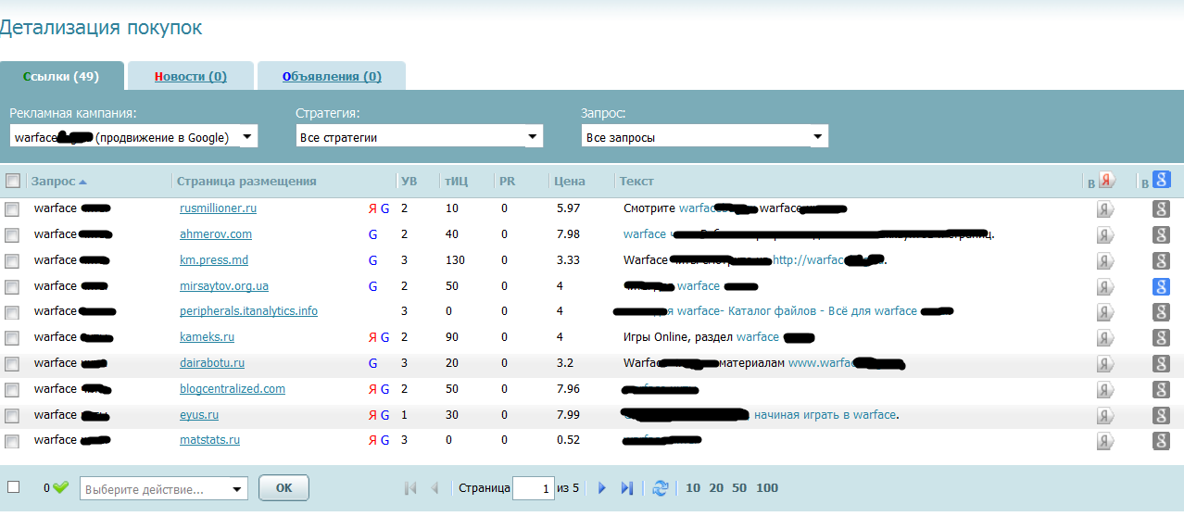

Рисунок 2

Система регистрации доменных имён

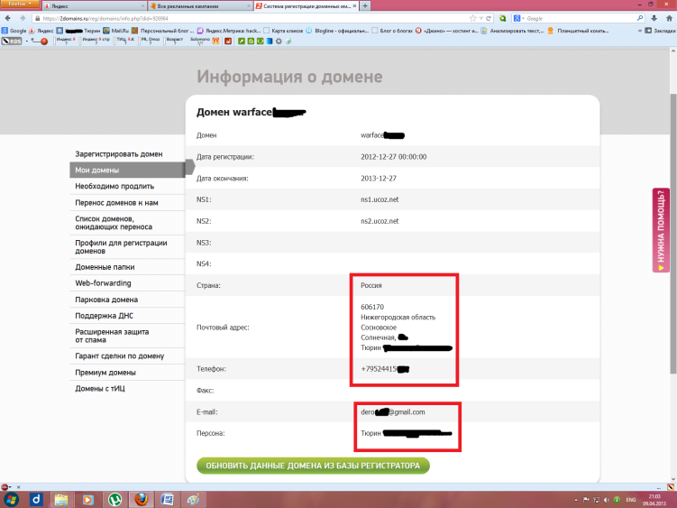

Рисунок 3

Панель управления сайтом

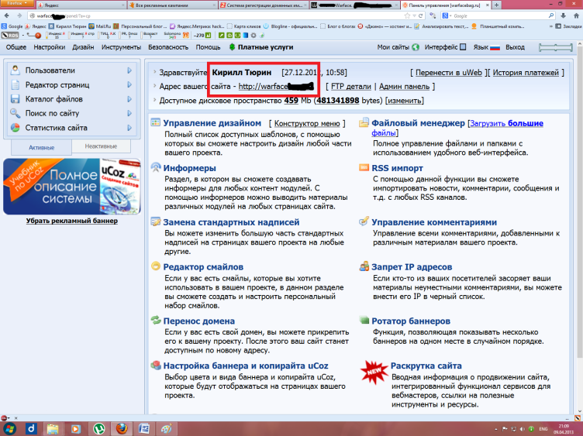

## Результаты продвижения экспериментальных сайтов

Сайт №1 (Рисунок 4).За полгода добился посещаемости в 400 человек в сутки. На его раскрутку я потратил около 1000 рублей. Для достижения посещаемости в 400 человек в сутки, понадобилось 6 месяцев. Тематика – игры. Около 5 сайтов конкурентов. Мой сайт не первый в списке, выдаваемом поисковой системой, так что придется ждать результата (ссылки постоянно докупаются и трафик растёт). Ожидается рост посещаемости. Раскрутка была проведена за счет внутренней оптимизации и покупки тематических ссылок. Для окупаемости продвижения сайт был монетизирован платными архивами, рекламной сетью dunta.ru а так же партнерской программой webasm.

Рисунок 4

График посещаемости сайта № 1 (скриншот)

для оценки результатов продвижения

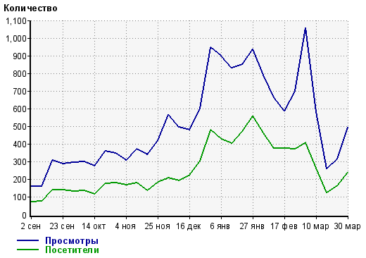

Сайт №2 (Рисунок 5). На этот сайт я выделил около 4500 рублей, и за 3 месяца была достигнута посещаемость в 700 человек в сутки. По сравнению с предыдущим, этот сайт развивался более быстро. Его тематика – игры. По моей категории около 20 сайтов конкурентов, и до сих пор мой сайт не первый в списке поисковой системы. Еще только предстоит заняться его более углубленным продвижением, и есть задачи на будущее. Раскрутка была проведена за счет внутренней оптимизации и покупки тематических ссылок. Для окупаемости продвижения сайт, был монетизирован платными архивами cashmagnat с помощью подписок, а также рекаламой google AdSense.

Рисунок 5

График посещаемости сайта № 2 (скриншот)

для оценки результатов продвижения

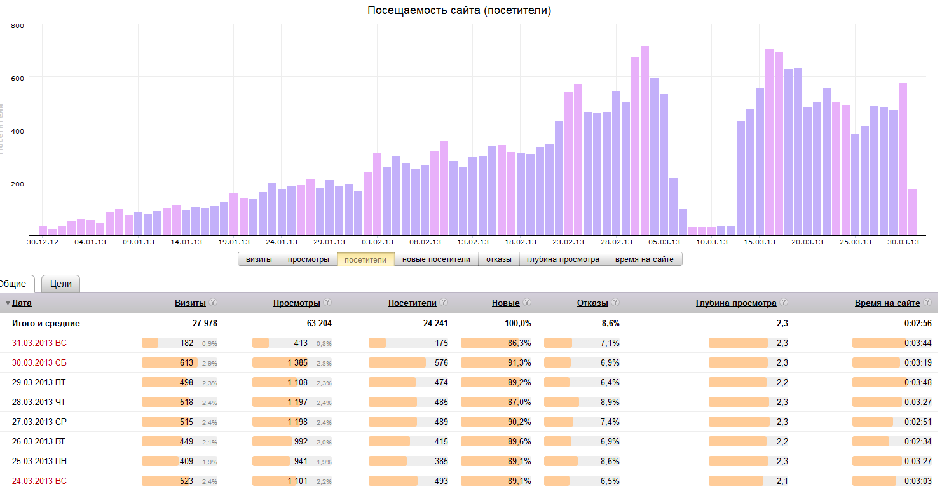

# Заключение

Цели и задачи моей работы выполнены – мои сайты стали иметь стабильную посещаемость.

Гипотеза о возможности бесплатно и в то же время эффективно продвигать сайты опровергнута. Чем меньше средств вложено в проект, тем дольше нужно ждать результатов и работать над ними. Само продвижение сайтов хоть и зависит от конкурентов и тематики сайта, но в раскрутку придется вложить некоторое количество средств. Это наглядно видно по результатам.

Для достижения имеющегося результата я изучил большое количество источников информации по данному направлению. Экспериментальным путём подбирал методы раскрутки, и сейчас имею возможность, основанную на личном опыте, выбирать наиболее эффективные. Однако, в данной области есть к чему стремиться – всегда появляется новая информация, происходит развитие и расширение методов поискового продвижения. Наконец, думаю, накопив достаточный опыт, можно стать профессионалом в этом направлении и создавать что-то абсолютно новое самому.

# Источники информации

1. SEO Блог Михаила Шакина Shakin.ru
2. SEO Блог Сергея Кокшарова Devaka.ru
3. SEO Блог о заработке в интернете и блоггинге Александра Борисова Isif-life.ru
4. SEO Блог Елены Камской Optimizatorsha.ru
5. SEO Блог Дмитрия Красноруцкого (Арбайтен) Blogarbik.ru
6. Форум о поисковых системах forum.searchengines.ru
7. Видеоконференции о продвижении сайтов, интернет-маркетинге и продажах в интернете – seopult.tv